95. Validaciones en Struts 2

En esta sección se manejaran algunos modificaciones al proyecto para manejar el concepto de validaciones, como base implementaremos el proyecto de login,

1. Modificar ValidarUsuarioAction
   1. Mandar mensajes de error o informativos a los jsp par aeste caso cuando no es el user admin y lo es

Cuando es admin

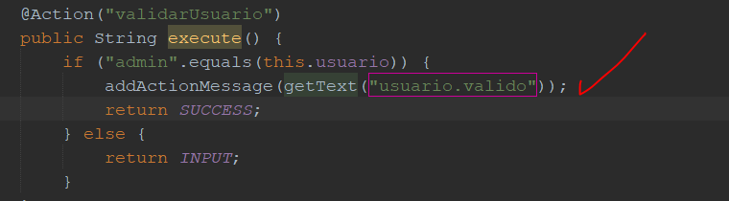

Cuando es diferente de admin o lo dejan vacío

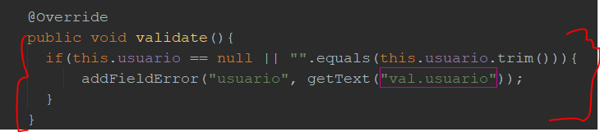

Cuando el admin es invalido

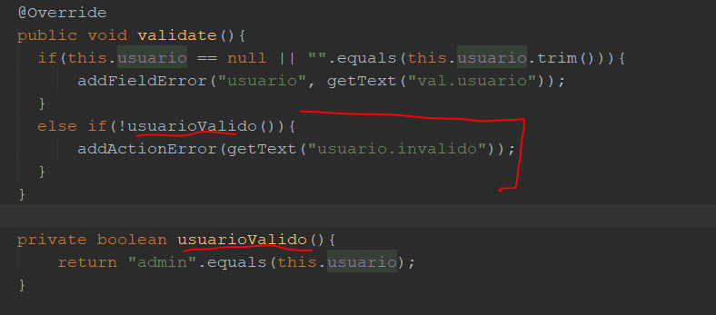

* 1. Quitar la anotación de redireccionamiento de login.jsp si no que directamente se muestre login.jsp para que se muestre las etiquetas de mensajes de struts

De la misma forma hacer las validaciones para password

1. Modificar login.jsp
2. Modificar bienvenido.jsp
3. Pruebas

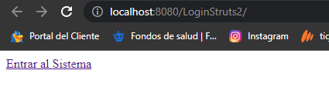

Usuario vacio

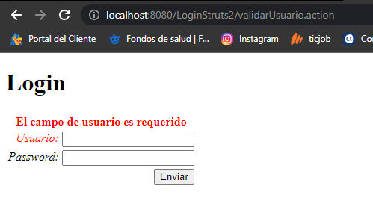

Uusuario invalido

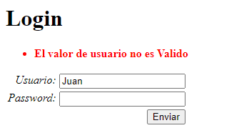

Password vacio

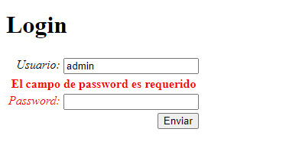

Password corta

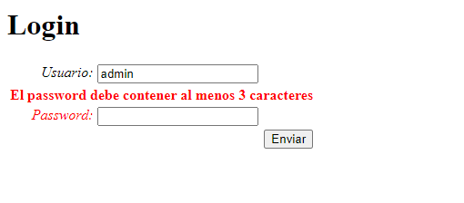

Correto usuario y password

